'Alles gaat om goed luisteren'
4-5-2014 door: Redactie
Na ongeveer een jaar repeteren, zangles volgen en van de Sint-Jozefkerk in America een theater gemaakt te hebben, was het nu eindelijk zo ver. Toneelvereniging De Vrije Spelers uit America trad op zaterdag 3 mei voor de tweede keer op met haar jubileumvoorstelling Tot ik Vlieg. De première voor genodigden vond vrijdag 2 mei plaats. Het publiek verzamelde zich in de Bondszaal en trok daarna naar de kerk.

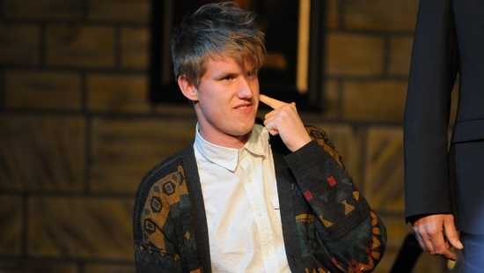
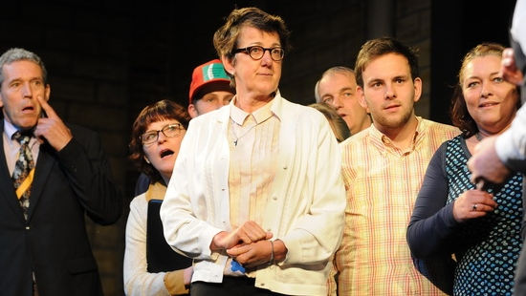
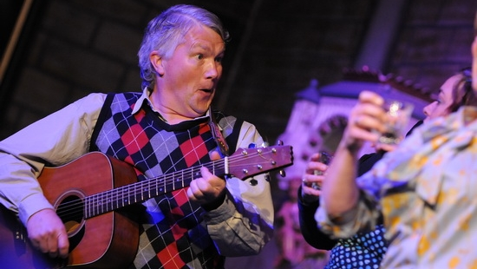
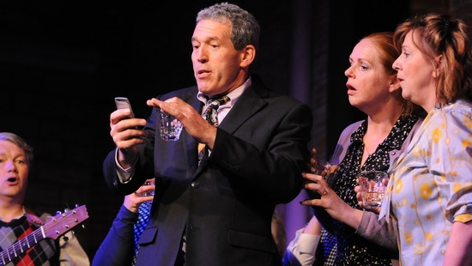
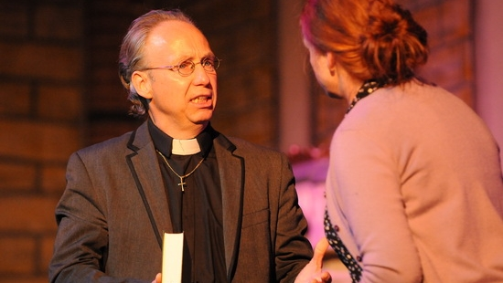
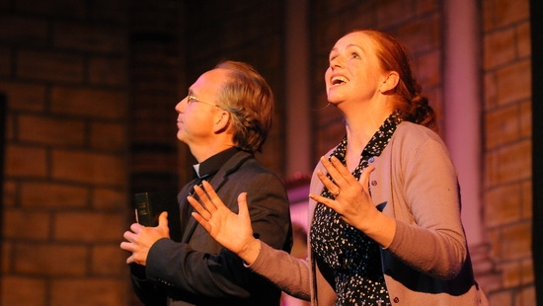
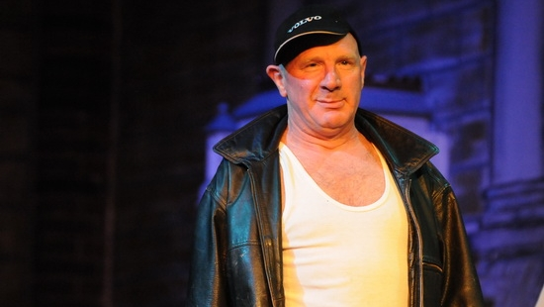
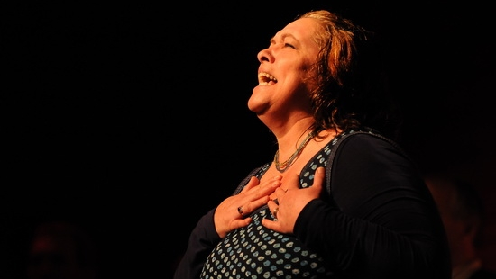
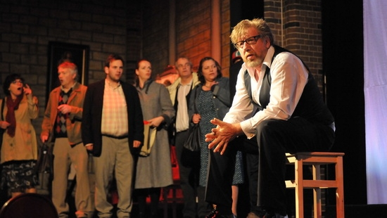
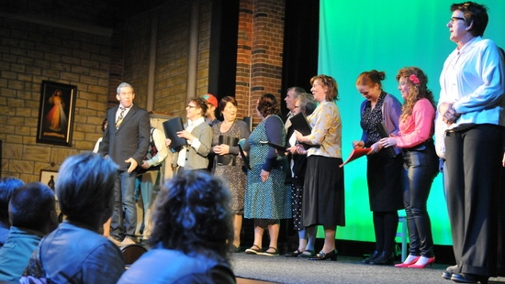
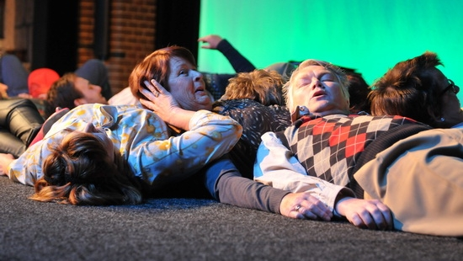
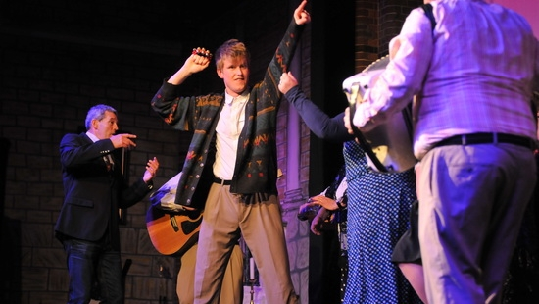
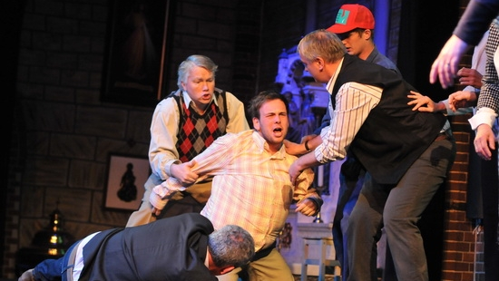
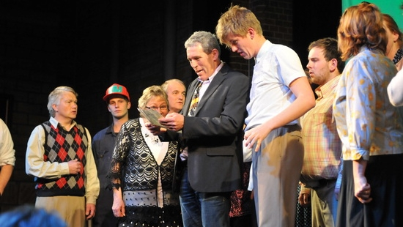
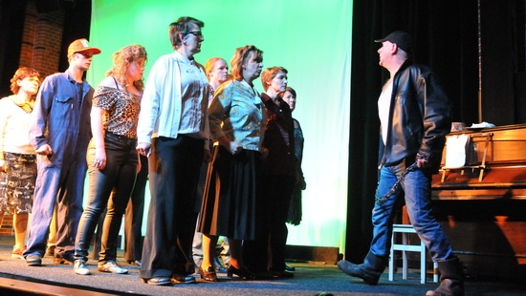
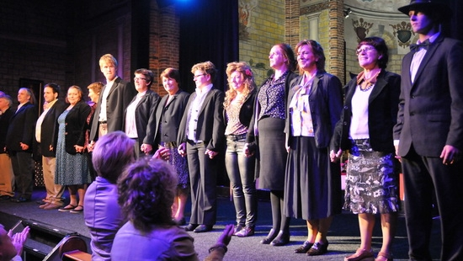
De Bondszaal is versierd met oude posters van toneelvereniging De Vrije Spelers. De mensen staan er vol verwachting te wachten. Henk Litjens, lid van De Vrije Spelers, heeft een kleine rol in de voorstelling en heet de mensen welkom. Hij heeft er zin in. “We zijn er honderd procent klaar voor. Tijdens de première is alles goed gegaan en waren de reacties erg positief. Ook het volgen van zanglessen was geweldig. Verder is de kerk helemaal omgetoverd tot een waar theater. Je hebt niet meer het gevoel dat je een kerk binnenstapt.” In 1989 traden De Vrije Spelers op met hun eerste grote toneelproductie De Zwarte Plak. Nu zijn ze 25 jaar verder en is Tot ik Vlieg de vijfde grote toneelproductie van de vereniging.
Voor het altaar in de Sint Josephkerk is een podium gebouwd met een groot scherm erachter. Langs de muren van de kerk zijn twee kleine podia gebouwd, waar de acteurs op en af kunnen komen. De voorstelling Tot ik Vlieg is een bewerking van de Zweedse film As it is in Heaven (Så som i Himmelen) uit 2004. Het verhaal draait om de Zweedse topdirigent Daniël Daréus, gespeeld door Henk Derks, die het na jaren aan de top niet meer aankan en terugkeert naar het dorp uit zijn jeugd. Hier kan hij rekenen op begrip en bewondering. Al snel wordt hij gevraagd om het kleine kerkkoor te leiden. Uiteindelijk stemt hij toe en brengt het koor naar ongekende hoogte. “Alles draait om goed luisteren”, geeft Daniël de koorleden mee. Maar zijn aanpak stuit ook op weerstand en argwaan.
De Vrije Spelers acteren vol overtuiging en enthousiasme. Ze hebben er echt plezier in en dat laten ze merken. In het stuk is ruimte gemaakt voor zowel drama, zoals huiselijk geweld, maar ook humor. Er komt een aantal bekende nummers voorbij, waarvan één van een plaatselijke band. Er is ook een solo weggelegd voor Gabriëlla, gespeeld door Miriam Philipsen.
Na de voorstelling ontvangen de spelers een staande ovatie en bedankt voorzitter van De Vrije Spelers, Anita Rongen, die zelf de rol van Inge speelt, het publiek, regisseur Marnix Mulder en de mensen achter de schermen. “De regisseur en ik zijn kei tevreden. Het publiek was weer lyrisch. Hierdoor waren wij ook een beetje verrast”, vertelt ze later. Anita: “We hebben twintig zanglessen gevolgd van Kitty Roeffen, die we ook heel dankbaar zijn. De kaartverkoop gaat ook goed. Al voor de eerste voorstelling waren de helft van de kaarten verkocht.”
Volgens de voorzitter is de cirkel door deze voorstelling weer rond. “We zijn honderd jaar geleden ontstaan vanuit een kerkkoor en nu treden we op precies dezelfde plek op als toen.”

